2016-2017 оқу жылының І жарты жылдығында Ортағаш орта мектебі бойынша атқарылған оқу- тәрбие жұмысының сараптамасы.

Мектеп жұмысының сараптамасы
2016-2017 оқу жылындағы жүргізілген жұмыстардың тиімділігі
Мектеп мамандарыныа сараптама
Олардың ішінде
Жас мамандар- 1
Жоғары санат-2
І санат- 11
ІІ санат-5
Разряд-2
2016-2017 оқу жылында мектеп ұжымын 20 мұғалім құрайды. 4 бірлестік жұмыс жасауда.
1. Жаратылыстану- математика бірлестігі- 10 мұғалім
2. Гуманитарлық пәндер бірлестігі- 4
3. Бастауыш сыныптар бірлестігі- 6
4- Сынып жетекшілер бірлестігі 11
Педагог- психолог-1
Кітапханашы-1
Медбике- 1
Ортағаш орта мектебінде пәндерді алмастыратын мұғалімдер

№ | Аты-жөні | Алмастырып беретін пәні | Мамандығы | Еңбек өтілі
1 | Ахметов Қорғанбек Рымбекұлы | Алғашқы әскери дайындық | Қазақ тілі және әдебиет | 21
2 | Нұрқанова Шынар Балташқызы | Информатика | Бастауыш сынып | 13

Мектебіміздің білім сапасының жақсартуымызға болашақта информатика пән мұғалімі қажет.

Оқу- тәрбие жұмысына сараптама
Оқушылардың берілген мағлұматты қабылдау деңгейін, әр түрлі қабілеттіліктерін ескере келе мұғалімдер өз жұмыстарында алуан түрлі оқыту әдістерін қолдана отырып, оқуды іске асыру барысында бар мүмкіншіліктерін жасап отырды. Оқу барысындағы әдіс- тәсідердің коррекциялануы аудандық педагогтік- психологиялық қызметтің ұсынысымен жүргізілді.
Оқушылардың ББД қалыптасуын оқу- тәрбие жұмысында жүргізілген тексерістер нәтижесіне сүйене отырып жасалды. Олар:
- әкімшілік бақылау жұмыстары;
- пәндер бойынша білім кесінділері;
- Оқушылардың ғылыми – практикалық жұмысын қорғауы;
- Олимпиада жарыстарына қатысуы;
- Жұмыстар көрмесі;

Ортағаш орта мектебі биылғы өз жұмысында қазіргі кезде егемен еліміз білім берудің зор кеңістігіне енуге бағыт алуда екенін ескере отырып , жаңа жоспарлармен жұмыстарын бастады. Бұл педагогика теориясы мен оқу- тәрбие үрдісіндегі елеулі өзгерістерге байланысты болып отыр. Елбасы Н.Ә. Назарбаев Жолдауында ,, Қазақстан азаматтарын мемлекетіміздің құқығын қорғайтын, мүдделерін биік ұстайтын азамат етіп тәрбиелеу қажет. Біздің балаларымыздың дені сау, саналы, білімді, өрісі биік болып өсуі тиіс,, дегендей салауаттылық санасы: дене мәдениетінің мәнін, өмірлік қажеттілігін, барлық дамудың (ақылой, еңбек, адамгершілік, эстетикалық, экономикалық) табиғи негізі ретіндегі мәнін түсіну.
Осы жағдайларды оқушыға жете түсіндіре отырып, І жарты жыл көлемінде көптеген жұмыстар атқарылды.
Қазақстан Республикасының «Тілдер күні» мерекесінің өтілуі туралы
жас жеткіншектер бойына халқының қадір – қасиетін сіңіріп, өз ана тілін жетік меңгеріп, ұшқыр да шешен сөйлеуге баулу. Қасиетті ана тілін қастерлеуге, құрметтеуге тәрбиелеу мақсатында мектебімізде «Ана тіліңді - құрметте» тақырыбында қыркүйек айының 07-18 жұлдызы аралығында онкүндік өткізілді.
Онкүндік өз ана тілін мемлекеттік тілді қастерлеуге, басқа ұлттардың тілдерін құрметтеу мақсатымен өтті. Жоспарланған іс – шаралар дер кезінде өткізіліп отырылды.
Осы мақсатты көздей отырып «Ана тіліңді – құрметте» айдарымен салтанатты жиын болды. Жиын барысында жоспарланған іс – шарамыз- бен таныстыра келе, тіл мен ел тақырыбына жиі оралып, бала жүрегіне өркен жаяр елімнің тілінің нәрін беруге тырысып бақтық.
«Достықтың терең тамыры» тақырыбында орыс тілі пәнінің мұғалімі
Қ. Оспанова кездесу, «Шетел тілдерінің білгірлері» байқауы ағылшын пәнінің мұғалімі Г.Шекенованың басшылығымен өтілді. Байқау 5 кезеңнен тұрды. Оқушылар «Бүркіт», «Қырандар» деген топтарға бөлінді. Оқушыларға қазақ, орыс, ағылшын пәндерінен сұрақтар берілді. Оқушыларға тілдердің қадір-қасиетін ұғындыру, тілдік құндылықтарды дәріптеуге, құрметтеуге тәрбиелеу мақсаты көзделді.
«Тіл – аса қадірлеп ұстайтын байлығымыз» тақырыбында 6-сыныпта дөңгелек үстел өткізілді. Дөңгелек үстелдің мақсаты оқушылардың Қазақстан Республикасының мемлекеттік тілі – қазақ тілі туралы түсініктерін, оның қоғамдық өмірдегі алатын орнын, мәртебесі жайлы ойларын тереңдету болды.
«Елім менің - тірегім» тақырыбында М.Өтежанұлының ұйымдастыруы-мен қабырға газеттері шығарылды. Мемлекеттік тіл мәселесі ең маңызды рөл атқарып тұрған кезеңде еліміз туралы ақпараттарды шәкірттер санасына ұялату, зердесіне құю мақсаты көзделді.
«Үш тұғырлы тіл» тақырыбында И.Жоламанқызы оқушылармен зияткерлік ойын өткізді. Әр елдің өзіндік ерекшелігі, салт-дәстүрі, тілі болатыны жайлы айтылды. Атаның қасиетті сөзінен, ананың ақ сүтінен бастау алатын тәрбиеміз адамдыққа, достыққа үндеуді ұғындыру мақсатында ойын жақсы өткізілді.
«Мәңгілік Еліміздің Мәңгілік тілі» тақырыбында 9-11 сынып оқушылары арасында шығармалар жарысын тіл мамандары ұйымдастырды. Туған тілдің қазіргі мән – жайы қай қазақты болса да бей – жай қалдырып отырмағаны, Тәуелсіздік алып, аңсаған бостандыққа қол жеткізгеніміз, қазіргі қоғамның тіл жайындағы ой-пікірлерін ашық жазып бере алды.
«Ұлттық тіл – мәдениеттің негізі және ірге тасы » тақырыбында Н.Қабаева мен Ф.Қайырбай танымдық ойын ұйымдастырды. Ойын барысында оқушылармен бірге тақырып төңірегінде ой – өрістерін қалыптастырып, ойын ашық айтуға баулуды және ойлау қабілеттерін, тіл байлықтарын дамыту мақсаты көзделді.
«Бала тілі -бал» тақырыбында балабақша, даярлық топтары арасында З.Жексенқызы мен Б. Айдарханқызы мәнерлеп оқу байқауын өткізді.
Оқушылар байқауда өздерінің білетін өлең жолдарын оқып берді.
«Тілдарын -2016» тақырыбында 1-4 сыныптар аралығында тәрбие сағаты өткізілді.
«Қазақстан көп ұлтты мемлекет» тақырыбында патриоттық әндерден байқау өткізілді. Жерін сүйіп, елін қорғай білуге, батыл, ержүрек болуға тәрбиелей отырып оқушының үлкенге деген, ата – анаға деген құрмет –сыйын арттыру, инабаттылыққа, имандылыққа тәрбиелеу мақсаты көзделді.
Жалпы айтқанда, өткізілген онкүндіктен оқушылар мен ұстаздар қауымы да зор әсер алды. Олай болса құнды біліммен қатар өнегелі тәрбие алу біздің еншімізде екенін ұмытпауға тиіспіз.
Осы бағытта өткізілген іс- шаралардан оқушылар көп әсер алды деп айтуға болады. Жалпы, өткізілген онкүндік мағынасына сай, кең көлемді тақырыпта жүргізілді.
Әдеттегідей қыркүйек айының ортасынан бастап мектепішілік нөлдік білім кесіндісі алынды.
сынып | Пәндер | 2015-2016%  І- жарты жылдық | 2016-2017%  І- жарты жылдық
 | Бастауыш сыныптар
2 | Қазақ тілі | - | 100
3 | Қазақ тілі | 50 | 75
4 | Қазақ тілі | 75 | 100
2 | Математика | - | 100
3 | Математика | 100 | 100
4 | Математика | 75 | 75
2 | Дүниетану | - | 100
3 | Дүниетану | 50 | 77
4 | Дүниетану | 75 | 75
5 | Қазақ тілі | 66 | 100
5 | математика | 66 | 50
5 | Ағылшын тілі | - | -
5 | география | - | -
5 | Орыс тілі | - | 80
6
 | Қазақ тілі | 80 | 66
 | математика | 50 | 66
 | Ағылшын тілі | 50 | 66
 | география | 83 | 33
 | Орыс тілі | 50 | 66
 | тарих | 66 | 66
7
 | Қазақ тілі | 90 | 80
 | математика | 60 | 80
 | Ағылшын тілі | 83,3 | 80
 | география | 80 | 80
 | Орыс тілі | 70 | 80
 | тарих | 80 | 60
8
 | Қазақ тілі | 83,3 | 80
 | математика | 60 | 60
 | Ағылшын тілі | 80 | 60
 | география | 70 | 78
 | Орыс тілі | 90 | 90
 | физика | 50 | 66
 | биология | 66 | 100
 | тарих | 80 | 80
9
 | Қазақ тілі | 83,3 | 81,8
 | математика | 50 | 54,5
 | Ағылшын тілі | 66 | 81,8
 | география | 45 | 100
 | Орыс тілі | 70 | 100
 | физика | 66 | 72,7
 | Биология | 100 | 81,8
 | химия |  | 72,7
 | тарих | 75 | 81,8
10
 | Қазақ тілі | - | 66,6
 | математика | 66 | 50
 | Ағылшын тілі | 83,3 | 50
 | география | - | 100
 | Орыс тілі | - | 66,6
 | физика | - | 50
 | тарих | 100 | 66,6
 | Биология | 100 | 100
 | химия |  | 50
11
 | Қазақ тілі | - | 75
 | математика | 66 | 75
 | Ағылшын тілі | 83,3 | 75
 | география | - | 100
 | Орыс тілі | - | 75
 | физика | - | 75
 | тарих | 100 | 75
 | Биология | 100 | 100
 | химия |  | 75

Орыс тілі, қазақ тілі, математика пәндерінен оқу сапасының жоғарырақ көтерілгені байқалып отыр. Керісінше төмен түскен пән мұғалімдері себептерін іздеп , нәтиже шығарулары керек. Яғни осы сыныптармен тиімді жұмыс түрлерін жүргізу жұмыстары алға қойылды. Жүргізілген жұмыс түрлері міндетті түрде ОІМ тарапынан бақылауға алынды.

Барлық сыныптардан тоқсандық бақылау жұмыстары алынды.
Сыныптар бойынша мынадай көрсеткіштер көрсетті.

Сыныбы | 2016-17 оқу жылы  Сапалық үлгерім %
Қазақ тілі | I | II | III | IY
2 | 80 | 80
3 | 100 | 100
4 | 100 | 100
5 | 75 | 75
6 | 85,7 | 85,7
7 | 75 | 75
8 | 80 | 80
9 | 100 | 100
10 | 100 | 100
11 | 75 | 75
математика | I | II | III | IY
2 | 80 | 80
3 | 100 | 100
4 | 100 | 100
5 | 75 | 75
6 | 85,7 | 85,7
7 | 66,6 | 50
8 | 80 | 80
9 | 54,5 | 54,5
10 | 33,3 | 33,3
11 | 75 | 75
Ағылшын тілі | I | II | III | IY
2 | - | 80
3 | - | 75
4 | - | 100
5 | 75 | 75
6 | 85,7 | 85,7
7 | 66,6 | 50
8 | 80 | 80
9 | 81,8 | 81,8
10 | 100 | 100
11 | 75 | 75
Орыс тілі | I | II | III | IY
3 | 100 | 100
4 | 100 | 100
5 | 75 | 50
6 | 85,7 | 85,7
7 | 66,6 | 66,6
8 | 80 | 80
9 | 81,8 | 81,8
10 | 100 | 100
11 | 75 | 75
физика | I | II | III | IY
7 | 66,6 | 75
8 | 80 | 80
9 | 81,8 | 81,8
10 | 33,3 | 33,3
11 | 75 | 75
Химия | I | II | III | IY
8 | 60 | 60
9 | 81,8 | 81,8
10 | 33,3 | 33,3
Биология | I | II | III | IY
6 | 85,8 | 85,7
7 | 100 | 100
8 | 80 | 80
9 | 81,8 | 81,8
10 | 100 | 100
11 | 100 | 100
Қ/ тарихы | I | II | III | IY
5 | 75 | 75
6 | 85,7 | 85,7
7 | 100 | 100
8 | 80 | 80
9 | 90,9 | 90,9
10 | 100 | 100
11 | 100 | 100
Д/ тарихы | I | II | III | IY
6 |  | 85,7
7 |  | 100
8 |  | 80
9 |  | 90,9
10 |  | 100
11 |  | 100
География | I | II | III | IY
5 | 75 | 75
6 | 85,7 | 85,7
7 | 100 | 100
8 | 80 | 80
9 | 90,9 | 90,9
10 | 66,6 | 66,6
11 | 100 | 100

Пәндер бойынша сапалық көрсеткіштер

Пәндер | Сапалық көрсеткіш  2015-16 |  |  |  | Сыныптар | Сапалық көрсеткіші  2015-16
Пәндер | I | II | III | IY | Сыныптар | I | II | III | IY
Қазақ тілі | 88,6 | 88,6 |  |  | 2 | 80 | 80
 |  |  |  |  | 3 | 100 | 100
 |  |  |  |  | 4 | 100 | 100
 |  |  |  |  | 5 | 75 | 75
 |  |  |  |  | 6 | 85,7 | 85,7
 |  |  |  |  | 7 | 66,6 | 75
 |  |  |  |  | 8 | 80 | 80
 |  |  |  |  | 9 | 100 | 100
 |  |  |  |  | 10 | 100 | 100
 |  |  |  |  | 11 | 100 | 100
Математика
 | 73,5 | 73,5 |  |  | 2 | 80 | 80
 |  |  |  |  | 3 | 100 | 100
 |  |  |  |  | 4 | 100 | 100
 |  |  |  |  | 5 | 75 | 75
 |  |  |  |  | 6 | 85,7 | 85,7
 |  |  |  |  | 7 | 50 | 50
 |  |  |  |  | 8 | 80 | 80
 |  |  |  |  | 9 | 54,5 | 54,5
 |  |  |  |  | 10 | 33,3 | 33,3
 |  |  |  |  | 11 | 75 | 75
Орыс тілі
 | 82,1 | 80 |  |  | 2
 |  |  |  |  | 3 | 100 | 100
 |  |  |  |  | 4 | 75 | 75
 |  |  |  |  | 5 | 75 | 50
 |  |  |  |  | 6 | 85,7 | 85,7
 |  |  |  |  | 7 | 66,6 | 66,6
 |  |  |  |  | 8 | 80 | 80
 |  |  |  |  | 9 | 81,8 | 81,8
 |  |  |  |  | 10 | 100 | 100
 |  |  |  |  | 11 | 75 | 75
Физика
 | 67,3 | 74 |  |  | 7 | 66,6 | 75
 |  |  |  |  | 8 | 80 | 80
 |  |  |  |  | 9 | 81,8 | 81,8
 |  |  |  |  | 10 | 33,3 | 33,3
 |  |  |  |  | 11 | 75 | 75
Д/ тану
 | - | 93,3 |  |  | 2 |  | 80
 |  |  |  |  | 3 |  | 100
 |  |  |  |  | 4 |  | 100
Ана тілі | 93,3 | 93,3 |  |  | 2 | 80 | 80
 |  |  |  |  | 3 | 100 | 100
 |  |  |  |  | 4 | 100 | 100
Ағылшын тілі | 84,1 | 81,1 |  |  | 2 |  | 100
 |  |  |  |  | 3 |  | 75
 |  |  |  |  | 4 |  | 100
 |  |  |  |  | 5 | 75 | 75
 |  |  |  |  | 6 | 85,7 | 85,7
 |  |  |  |  | 7 | 66,6 | 50
 |  |  |  |  | 8 | 80 | 80
 |  |  |  |  | 9 | 81,8 | 81,8
 |  |  |  |  | 10 | 100 | 100
 |  |  |  |  | 11 | 100 | 100
қ/ тарихы
 | 91,1 | 89,4 |  |  | 5 |  | 75
 |  |  |  |  | 6 | 85,7 | 85,7
 |  |  |  |  | 7 | 100 | 100
 |  |  |  |  | 8 | 80 | 80
 |  |  |  |  | 9 | 90,9 | 90,9
 |  |  |  |  | 10 | 75 | 75
 |  |  |  |  | 11 | 100 | 100
д/ тарихы
 |  | 90,9 |  |  | 6 |  | 85,7
 |  |  |  |  | 7 |  | 100
 |  |  |  |  | 8 |  | 80
 |  |  |  |  | 9 |  | 90,9
 |  |  |  |  | 10 |  | 100
информатика
 |  | 100 |  |  | 5 |  | 100
 |  |  |  |  | 6 |  | 100
 |  |  |  |  | 7 |  | 100
 |  |  |  |  | 8 |  | 100
 |  |  |  |  | 9 |  | 100
 |  |  |  |  | 10 |  | 100
 |  |  |  |  | 11 |  | 100
география
 | 92,4 | 92,4 |  |  | 5 |  | 100
 |  |  |  |  | 6 | 85,7 | 85,7
 |  |  |  |  | 7 | 100 | 100
 |  |  |  |  | 8 | 80 | 80
 |  |  |  |  | 9 | 90,9 | 90,9
 |  |  |  |  | 10 | 75 | 100
 |  |  |  |  | 11 | 100 | 100
сызу
 | 100 | 100 |  |  | 9 | 100 | 100
д/ шынықтыру
 | 100 | 100 |  |  | 2 | 100 | 100
 |  |  |  |  | 3 | 100 | 100
 |  |  |  |  | 4 | 100 | 100
 |  |  |  |  | 5 | 100 | 100
 |  |  |  |  | 6 | 100 | 100
 |  |  |  |  | 7 | 100 | 100
 |  |  |  |  | 8 | 100 | 100
 |  |  |  |  | 9 | 100 | 100
 |  |  |  |  | 10 | 100 | 100
 |  |  |  |  | 11 | 100 | 100
биология
 |  |  |  |  | 5
 | 88,2 | 88,2 |  |  | 6 | 85,7 | 85,7
 |  |  |  |  | 7 | 100 | 100
 |  |  |  |  | 8 | 80 | 80
 |  |  |  |  | 9 | 81,8 | 81,8
 |  |  |  |  | 10 | 100 | 100
 |  |  |  |  | 11 | 100 | 100
химия
 | 73,9 | 73,9 |  |  | 8 | 60 | 60
 |  |  |  |  | 9 | 81,8 | 81,8
 |  |  |  |  | 10 | 33,3 | 33,3
 |  |  |  |  | 11 | 100 | 100

Орыс тілі, қазақ тілі, математика пәндерінен оқу сапасының жоғарырақ көтерілгені байқалып отыр. Керісінше төмен түскен пән мұғалімдері себептерін іздеп , нәтиже шығарулары керек. Яғни осы сыныптармен тиімді жұмыс түрлерін жүргізу жұмыстары алға қойылды. Жүргізілген жұмыс түрлері міндетті түрде ОІМ тарапынан бақылауға алынды..

Мектепішілік олимпиада өткізіліп 9 оқушы аймақтық сайысқа жолдама алып, Аймақтық сайыстан математика пәнінен 11 сынып оқушысы Өтежан С
1 орын, 11 сынып оқушысы Рымбек Ж қазақстан қазақ тілі пәнінен 2 орын, 11 сынып оқушысы Қайырбай Т биология пәнінен 3 орын, 11 сынып оқушысы Мұрат Тілек физика пәнінен, 9 сынып оқушысы Балтабай П тарих пәнінен 1 орын, 9 сыны оқушысы Шарикова А орыс тілі пәнінен 1 орын, 9 сынып оқушысы Өтежан Алуа ағылшын тілінен 1 орын, 9-сынып оқушысы Есмағұлова А тарих пәнінен 2 орын , 9 сынып оқушысы Серік Г орыс тілі пәнінен 2 орынға иеленіп аудандық олимпиадаға жолдама алды. Аудандық олимпиада математика пәнінен 11 сынып оқушысы Өтежан С 3 орынға, 9 сынып оқушысы Өтежан А ағылшын тілі пәнінен 3 орынға иеленді.
Барлық сыныптардан тоқсандық бақылау жұмыстары алынды.
Қараша айынан бастап ашық сабақтар шеруі басталды. Алдыңғы қатарда І санаттағы ұстаздар жүрді . Математика пәнінің мұғалімі Қ. Ахметова 7 – сыныпта « Өрнекті бөлшек түрінде көрсету. Санның стандарт түрі» тақырыбы бойынша сабақ өткізді. Сабақ негізінен СТО технологиясы бойынша жүргізілді. Мұғалім сабақ барысында
,, Джиксо-1,, стратегиясын қолдана отырып, бұл әдіспен көп нәтижелерге жету мүмкіншіліктерін көрсетті. Ұжыммен жұмыс жасауға дағдыланған оқушылар өз ойларын ашық ортаға салып, тұжырымдамаларын дәлелдеуге тырысты. Алға қойылған мақсат осы тақырып төңірегінде неғұрлым көбірек есептер шығару болатын болса, ол іске асырылды. Сабаққа оқушылар 100 пайыз қатысып отырылды.
Сабақтағы жұмыстар әділ бағаланды.
Оспанова Қ.М- қызы 10 сыныпта М.Ю. Лермонтовтың « Герой нашего времени» шығармасы бойынша оқушы портфолиосын жүргізу жұмысын жасады. Сабақ СТО технологиясы барысында құралды. Әр шығарма сайын осындай 7 бөлімнен тұратын
,,Оқушы портфолиосымен,, жүргізілетін болса оқылмай, талданбай қалған сұрақтар туындамайды. Сабақ тартымды, мазмұнды құрастырылуымен ерекшеленді.

Ортағаш орта мектебінің 2016-2017 оқу жылындағы тәрбие жұмысының сараптамасы І жартыжылдық
2016-2017 оқу жылында Ортағаш орта мектебі тәрбие жұмысын іске асыру барысында « Қазақстандық патриотизм мен адами құндылықтар негізіндегі жеке тұлға тәрбиесі» тақырыбын негізге ала отырып жұмыс жасауда. Тәрбие жұмысының мақсаты:
Мектеп оқушыларында адамгершілік тәрбие қалыптастыру.
- жас ұрпақты Қазақстан Республикасының әлеуметтік, экономикалық және саяси өміріне белсене қатысуға дайын; мемлекеттің, қоғам мен отбасының мызғымастығына бағытталған дүниетанымдық ұстанымдарды сақтау және нығайту рухында тәрбиелеу;
- патриотизмді, мораль мен парасаттылық нормаларын ұстанатын, этносаралық және қоғамдық келісімді сыйлайтын, заңға мойынұсынатын, салауатты және рухани дамыған тұлғаны қалыптастыру;
- мектеп, ұстаз, отбасы әрекеті арқылы оқушылардың бойына отансүйгіштік, дәстүрлі, рухани және адамгершілік құндылықтарын қалыптастыру негізінде жасөспірімдердің ортамен қарым-қатынас қабілетін, өзін-өзі тәрбиелеу дағдысын дамыту, құзіретті, интеллектуалды, бәсекеге қабілетті тұлғаның қалыптасуына ықпал ету.
Тәрбие жұмысының тұжырымдамалық негіздеріне сүйене отырып, оқу жылы төмендегідей бағыттармен жұмыс атқаруда:
- Азаматтық-патриоттық тәрбие және құқықтық тәрбие;
2 Рухани-адамгершілік тәрбиесі;
3 Ұлттық сананы қалыптастыру тәрбиесі;
4 Отбасы, этнопедагогика тәрбиесі;
5 Еңбек, экономикалық және экологиялық тәрбие;
6 Полимәдениеттілік пен толеранттық тәрбиесі;
7 Интеллектуалдық тәрбие, ақпараттық мәдениет тәрбиесі мен эстетикалық тәрбие;
8 Дене тәрбиесі мен салауатты өмір салтын ұстану
Жалпы бағыттар бойынша төмендегідей жұмыстар жасалды:
1.Азаматтық – патриоттық тәрбие және құқықтық тәрбие:
1.09.Білім күніне арналған салтанатты жиын өтті.Жиынға ата-аналар,ауылдың үлкен қарттары және Қызылегіс селолық округінен келген қонақ қатысты.Оқушыларға, әсіресе мектеп табалдырығын алғаш аттаған бүлдіршіндерге жақсы тілектер тіледі,баталарын берді, шашуларын шашты. Жиыннан соң, әр сынып өз сыныптарына кіргізіліп, «Мен,өз елімнің патриотымын» атты алғашқы оқу жылының сынып сағаты өткізілді.
Алғашқы қоңырау рәсімін 1-сынып оқушысы Думан Аян мен 11-сынып оқушысы Өтежан Санжар соқты.
Алғашқы қоңырау рәсімі аяқталған соң, 1-11 сынып аралықтарында барлық сыныптар ашық сабаққа келіп отырды. Әр сынып жетекші сабақтарына мұқият дайындалып келген. Ашық сабақтарға ата-аналар қатысты. Оқушыларға мемлекеттік рәміздер туралы толық мәліметтер берілді.
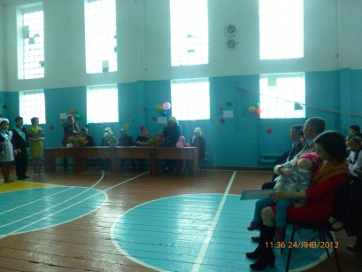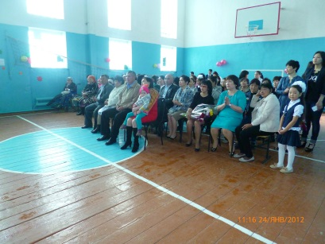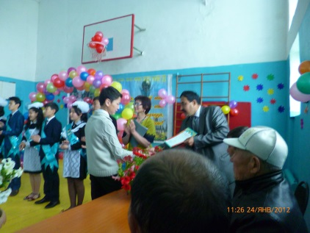
16. 09-22.09 аралығында тілдер апталығы болып өтті. «Тіл – әр халықтың байлығы» тақырыбында кітапханашы Ш.Балташқызының ұйымдастырған көрмесімен ашылды, мемлекеттік тіл мәселесі ең маңызды рөл атқарып тұрған кезеңде тіл тұнығы кітапта екенін шәкірттер санасына ұялату, зердесіне құю мақсаты көзделді. Көрме кітапханаға саяхат жасаумен ұласты.
«Қазақ, орыс, шетел тілдерінің білгірлері» байқауын орыс тілі пәнінің мұғалімі Қ. Оспанова мен ағылшын пәнінің мұғалімі Г.Шекенованың басшылығымен байқау өтілді. Байқау 5 кезеңнен тұрды. Оқушылар «Бүркіт», «Қырандар» деген топтарға бөлінді. Оқушыларға қазақ, орыс, ағылшын пәндерінен сұрақтар берілді. Оқушыларға тілдердің қадір-қасиетін ұғындыру, тілдік құндылықтарды дәріптеуге, құрметтеуге тәрбиелеу мақсаты көзделді.
«Қазақстан көп ұлтты мемлекет» тақырыбында Н.Қабаева 8-сынып оқушы-ларымен ашық сабақ өткізді. Әр елдің өзіндік ерекшелігі, салт-дәстүрі, тілі болатыны жайлы айтылды. Атаның қасиетті сөзінен, ананың ақ сүтінен бастау алатын тәрбиеміз адамдыққа, достыққа үндеуді ұғындыру мақсатын-да сабақ жақсы өткізілді.
«Тіл тұтастығы – ел тұтастығы» тақырыбында 5-11 сынып оқушылары арасында шығармалар жарысын тіл мамандары ұйымдастырды. Туған тілдің қазіргі мән – жайы қай қазақты болса да бей – жай қалдырып отырмағаны, Тәуелсіздік алып, аңсаған бостандыққа қол жеткізгеніміз, қазіргі қоғамның тіл жайындағы ой-пікірлерін ашық жазып бере алды.
«Тіл – халықтар достығының кепілі» тақырыбында әр сыныпта ашық тәрбие сағаттары өткізілді. Тәрбие сағатының мақсаты оқушылардың Қазақстан Республикасының мемлекеттік тілі – қазақ тілі туралы түсініктерін, оның қоғамдық өмірдегі алатын орнын, мәртебесі жайлы ойларын тереңдету болды.
«Тіл – халық мұрасы» тақырыбында мектебіміздің психологы Ф.Қайырбай танымдық ойын ұйымдастырды. Ойын барысында оқушылармен бірге тақырып төңірегінде ой – өрістерін қалыптастырып, ойын ашық айтуға баулуды және ойлау қабілеттерін, тіл байлықтарын дамыту мақсаты көзделді.
«Сен де бір кірпіш дүниеге ...» тақырыбында 5-6 сынып оқушылары арасында Р.Койкенқызы мен Г.Қалымтайқызы мәнерлеп оқу сайысын өткізді.
Абай атамыздың өмірі мен шығармашылығы туралы оқушылардың білімін кеңейту, сөздік қорларын, тіл байлығын дамыту мақсаты көзделді. Оқушылар сайыста өздерінің білетін өлең жолдарын оқи отырып, 3 топқа бөлінді. Ерекше атап өтетін оқушымыз 6-сыныптан Жанбек Ұлболсын, Қойкен Дильназ, Жеңіс Мұратхан. 5-сыныптан Теміртас Айдын, Серік Ерхан болды.
«Тілден артық қазына жоқ» тақырыбында 7-8-9 сынып оқушылары арасында Ш.Рымбекқызы әдеби кеш өткізді. Кеште бабалардан қалған ұлағатты ғиб-рат аларлық сөздерді (бата, тыйым сөздерді) балаларға ұғындыру, сол сөздерден өнеге алуға баулу, ырым – тыйым сөздерді дұрыс түсінуге үйрету мақсаты көзделді. Оқушылар сынып бойынша жарысқа түсті. Кеште басымдылық көрсетіп жеңіске жеткен 1 орында 9-сынып оқушылары болды.
2 орында 7-сынып оқушылары, 3 орында 8-сынып оқушылары болды.
«Мемлекеттік тіл – менің тілім» тақырыбында Ш.Балташқызы байқау өткізді. Жерін сүйіп, елін қорғай білуге, батыл, ержүрек болуға тәрбиелей отырып оқушының үлкенге деген, ата – анаға деген құрмет –сыйын арттыру, инабаттылыққа, имандылыққа тәрбиелеу мақсаты көзделді. Жалпы айтқанда, өткізілген онкүндіктен оқушылар мен ұстаздар қауымы да зор әсер алды. Олай болса құнды біліммен қатар өнегелі тәрбие алу біздің еншімізде екенін ұмытпауға тиіспіз.
11.10. 8-9сынып оқушыларының арасында « Мәңгілік ел- күш қуатымыз» атты әдеби – монтажды сайыс болып өтті. Бұл сайыста оқушылар өз ілімзі айлы. Өз отанымыз және мәңгілік ел туралы тақтақтар айтып сайысқа түсті.
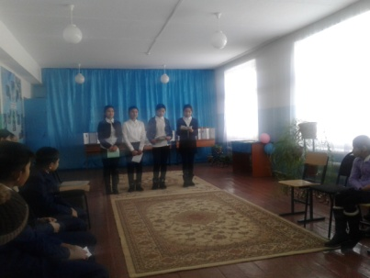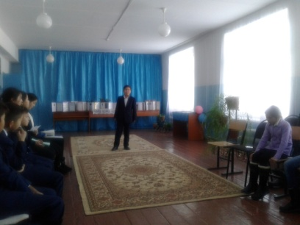
19.10 «ҚР негізгі діндері» атты дөңгелек үстел ұйымдастырып, оқушылар арасындағы діндер туралы мәліметтер берілді. Сонымен қатар қазіргі замандағы діни экстремизм туралы, теріс ағымдағы діндер туралы біршама мәліметтер берілді. Оқушы балаларға қазақ халқының мұсылман діндері туралы айтып, толық айтып шықты.
17. 11. Қазақстан балалар конвенциясымен таныстыру жұмысы болды. Мектеп психологі оқушыларға жалпы балалар конфенциясы туралы мәліметтер бере отырып, оқушылардың өз құқықтары туралы ақпараттар берді. Оқушылар отбасындағы құқықтар, мектеп пен қоршаған орта әсерлері туралы ақпараттар алды.
«Мемлекеттік рәміздер –дербестік нышаны» 8-11-сынып оқушылар арасында мемлекеттік рәміздерді насихаттау барысында дебат, сөз сайысы болып өтті. Дебаттың мазмұны рәміздердің шығу тарихы мен оның статусы, рәміздердің қандай нышандарда және қайдай мемлекеттік маңызы бар жиындарда қолданылатыны туралы толық мәліметтер берілді. Тәрбие сағатын ұйымдастырушы АӘД мұғалімі Қ.Ахметов.
29.11. «Қазақстандағы ең алғашқы Президент күні» тақырыбында онкүндік өтті. Жоспар бойынша «Тәуелсіз Қазақстан тарихындағы Елбасы Н.Ә.Назарбаевтың жеке өмір дерегі» атты стенд жасалып, 8-11сыныптар аралығында «Дүние жүзі саясатындағы алғашқы Президенттің аты» кітапхана сағатын жас маман қазақ тілі әдебиет пәнінің мұғалімі Құсайынова Шынар Балташқызы оқушыларға ел жетістіктері, Президенттің қажырлы еңбектеріне, халқымыздың тұрмыс- тіршіліктерінің даму жағдайларына оқушыларға тапсырмалар бере отырып сөйлетті. Кітапхана сағатында туындаған сұрақтарға кітапханашы жауап берді. 7- сынып жетекшісі ҚайырбайФ.Ж. «Ең алғашқы көшбасшы» тақырыптарында ашық тәрбие сағаттарын өткізді. Ашық тәрбие сағаттары көрнекілікке толы болды. Кітапханада Елбасына арнап бұрыш ұйымдастырылып, еңбектері жайлы кітап көрмесімен оқушылар танысты. Онкүндік ішінде көптеген спорттық іс-шараларды 1-11сыныптар аралығында дене шынықтыру пәнінің мұғалімі Жұмағұлов Е.С. ұйымдастырды.
Онкүндікке байланысты өтетін іс-шараларға жауапты әр ұстаз өз шеберліктерін танытып, әр оқушыға Елбасына қошемет танытып құрмет етуін талап етті.
15.12.Еліміздің тәуелсіздігіне 25 жыл мерейтойына байланысты үлкен іс –шара ұйымдастырылды. «Елімнің еркіндігі» тақырыбында жалпы мектептік іс –шараның І бөлімінде еліміздің тәуелсіздік күніне арналған салтанатты жиында, Жас ұландарды қабылдау рәсімі болып, мектептің 2-сынып оқушылары салтанатты түрде «Жас ұландар» қатарына қабылданды. Іс-шараның екінші бөлімінде оқушылардың күшімен дайындалған тарихы маңызы бар сахналық көріністер, концерттік нөмірлерді ұйымдастырып, өз өнерлерін ортаға салып, көпшіліктің көңілінен шыға білді.Тәрбие сағаттарының негізгі мазмұны тәуелсіздік күні туралы тарихи деректер мен оқушы балаларға еліміздегі қазіргі бейбітшілік жағдайдың маңызы туралы мәліметтер берілді. Елімізде тұратын әртүрлі халықтар бірлігі мен ынтымақтастығы туралы маңызы бар мәліметтер беріліп, оқушылардың пікірлері тыңдалды.
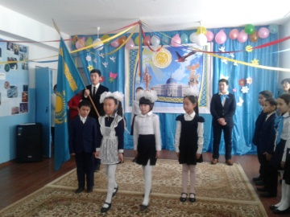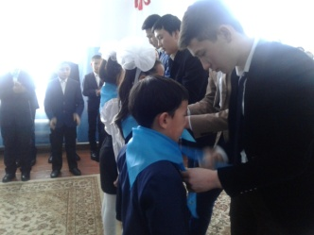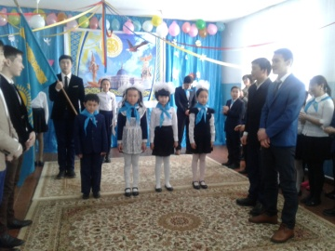
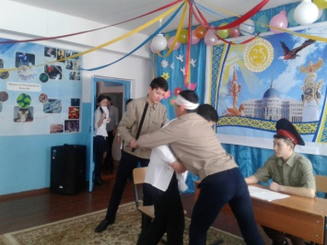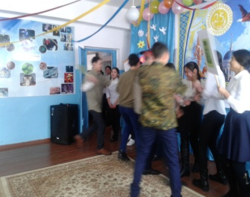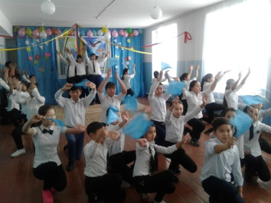
Тәуелсіздіктің 25 жылдық мерейтойын байланысты жоспар бойынша жұмыстар атқарылды атап айтқанда:
Бастауыш сыныптар арасында «Бір шаңырақтың астында» атты тақырыппен суреттер көрмесі болып өтті. Суреттерде балалар елімізде тұратын әртүрлі халықтар өкілдерінің тату- тәтті өмір сүріп жатқаны жайлы өз ойларын сурет бойынша бейнеледі.
Оқушылардың жұмыстары соңынан ескеріліп, марапатталды.
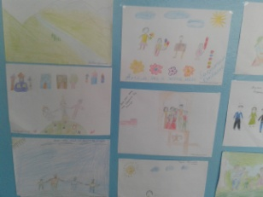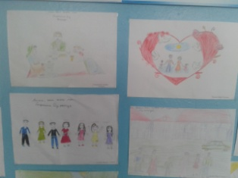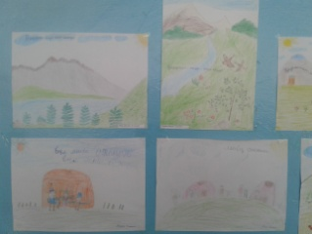
4-6 сынып оқушыларының арасында «Халық даналығы» атты тақырыппен рефераттар сайысы болып өтті. Бұл сайыс үй жұмысы ретінде беріліп, оқушылар өздерінің дайындап әкелген жұмыстарын қорғады. Әр оқушы өздері білетін, ата-әжелерінен сұрап алған және интернеттен алған жұмыстарының ішіндегі ең негізгі мағынасы зор деген даналы сөздерге тоқтап, өз ойларымен толық тарқатып берді.
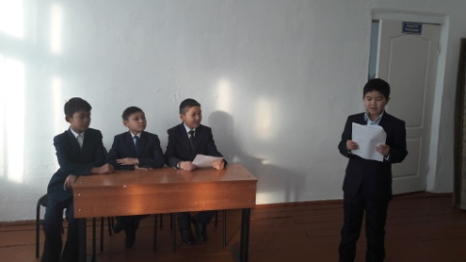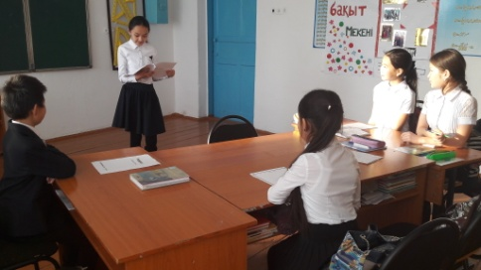
«Менің құқықтарым мен міндеттерім» атты ойын 8 - 9 сынып оқушыларының арасында болып өтті. «Озат құқық танушы» атты тақырыппен өтіп, оқушы балаларға әртүрлі сұрақтар қойыла отырып, өз жауаптарын ұсынып отырды. Бұл ойын оқушы балалардың қазіргі замандағы қоғам алдындағы өз міндеттері мен құқықтары туралы ой қозғап пікірлерін ортаға салып отырды. Соңында «Ең үздік құқық танушы» номинациясы беріліп, оқушылар марапатталды.

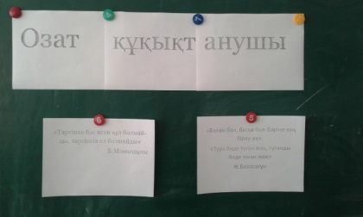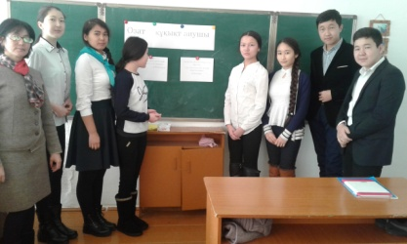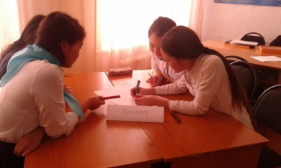
5-7 сынып оқушыларының арасында «Бүкіл әлем мен үшін» атты презентация жоспарланып өтілді. Бұл іс-шарада оқушы балар өз әлемін өз көзімен қалай көореді . Олар үшін өз әлемі қандай түсінік, олар нені өз әлемім деп атар еді деген тапсырма бойынша жұмыстар жасалып қорғалды. Бұл жұмыста әр сыныптың балалары өз отбасы, туған елдің табиғаты, өз отаны жайлы презентациялар жасап жұмыс атқарды.

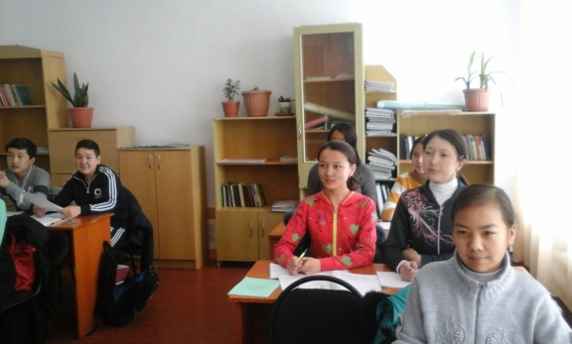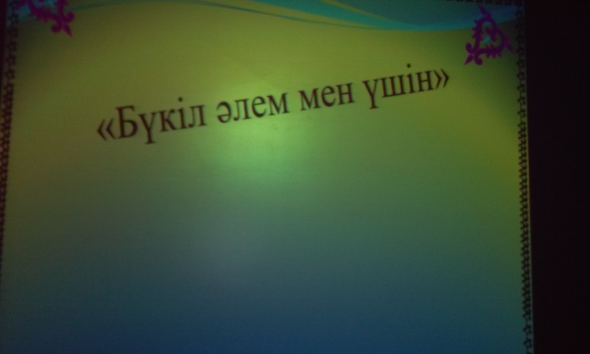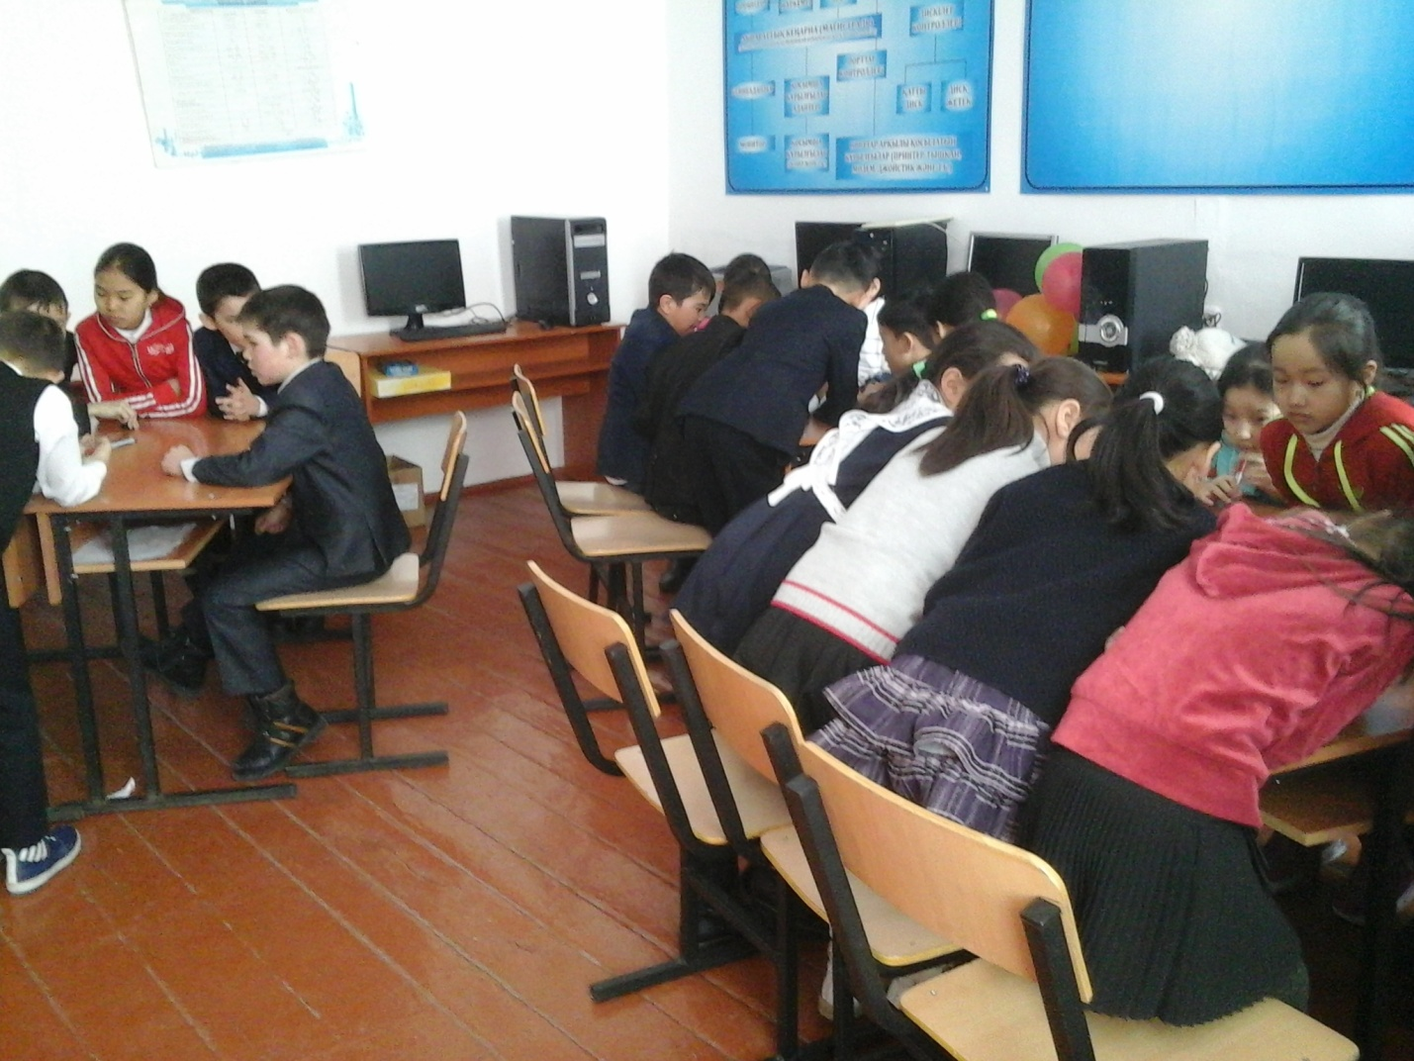

8-11 сынып оқушыларының арасында «Адамның жан сұлулығы» атты тақырыппен өзін –өзі тану мұғалімі пікірталас ұйымдастырды. Бұл пікірталаста оқушылар өздерінің адами қасиеттері мен адамгаршілік қағидалары туралы түсінік алды. Топтарға бөліну арқылы оқушы балалар өз пікірлерін қазіргі өмір ағымымен салыстыра отырып, жақсы жақтармен келеңсіз жақтарын ортаға салып, салыстырды.
Елбасының халықаралық құқықтық процессіндегі мемлекеттік шекараның құндылығы жайындағы баяндама 9-сынып оқушыларының арасында баяндама оқылды. Бұл баяндамада оқушы балаларға өз мемлекетіміздің шекарасы мен оның маңыздылығы жайлы айтылды. Сонымен қатар ел басының нақты саясаты арқылы қазіргі кезеңдегі мемелекеттік шекараны қорғау қаншалықты маңызыдлығы сөз етілді. Сондай-ақ елбасы ұстанған саясаттың маңыздылығымен алыс жақын ТМД елдерімен байланыс жасау түрлеріні туралы айтылып өтілді.
2 - желтоқсан жоғары сынып оқушыларының арасында «Жемқорлыққа жол жоқ» тақырыппен плакаттар сайысы болып өтті. Плакаттар сайысына аталған сыныптар толық белсенді қатысып, өздері жасаған жұмыстарды қорғап не себептен жемқорлыққа қарсы екеніне өз ойларын айтып шықты. Плакаттарды қорғау барысында сынып 1 орын, сынып 2 орын, сынып 3 орындар алды. Бұл жұмыстарды жасай отырып, оқушылар қазіргі заманда өте күрделі мәселе болып тұрған жемқорлық туралы және оның алдын алу туралы ой пікірлерімен бөлісті.

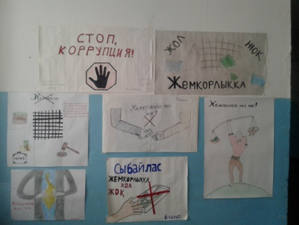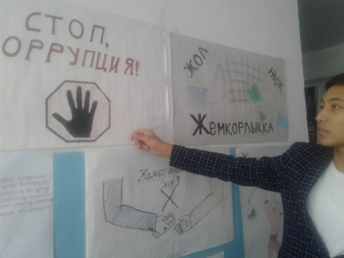
«Қазақстан – біздің ортақ үйіміз» атты сынып сағаты бастауыш сынып оқушыларының арасында болып өтті. Бұл сынып сағатында оқушылар туған еліміз Қазақстан туралы болды. Оның 25 жыл ішінде алған жетістіктері туралы сөз қозғалды. Оқушылар жалпы елімізде неше облыс, неше қала бар екенін атап, әр қаланың өзіндік ерекшеліктеріне тоқталды. Жалпы сынып сағаты өте қызықты өтті.
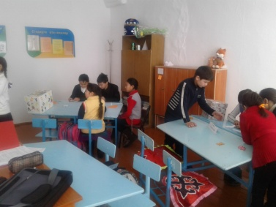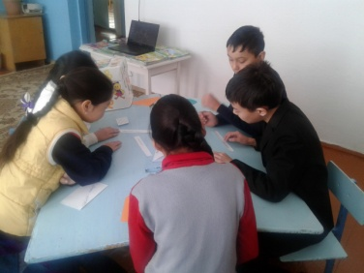
Мектебімізде «Жемқорлыққа барлық қоғам болып қарсымыз» атты тақырып бойынша флеш – моб ұйымдастырылды. Флеш мобтың мақсаты оқушы балаларға қазіргі қоғамда дерт алып тұрған сыбайлас жемқорлықты болдырмауға ат салысу. Оқушы балаларды бала жастан жемқорлыққа қарсы тұру әрекеттерін бойларына сіңдіре отырып, отанына адал, нағыз жан ашыр азамматар болып өсуіне үлес қосу болды. Флеш- мобқа 5-9 сынып оқушылары қатысты.
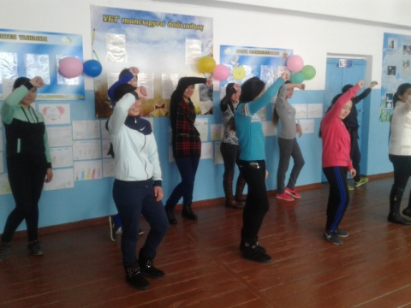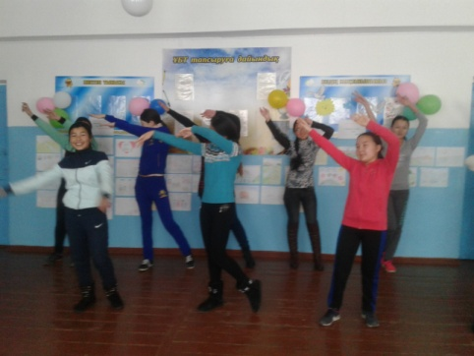
2. Рухани –адамгершілік тәрбиесі
28.09 «Мұғалім-мектептің жүрегі» тақырынба сынып сағаттары болып өтті.
Ортағаш орта мектебінде қыркүйектің 15-19 аралығында 6-10 сынып оқушыларының қатысуымен «Менің алғашқы ұстазым» тақырыбында шығармалар байқауы өткізілді. Байқаудың негізгі мақсаты оқушылардың алғашқы ұстаздарына деген естеліктерінде жүрген өзек жарды сезімдерін қағаз бетіне ашық, мазмұнды, көркем түрде жаза білулері көзделді.
Ұстаздар мерекесі күніне мектебімізде қалыптасқан дәстүр бойынша 11-сынып оқушылары мен сынып жетекшісі жауапты болды. Концерттік бағдарлама ең бірінші мектепте қызмет ететін ұстаздар қауымына олардың өмір-баяны жайлы слайд шоу көрсетілді. Артынан оқушылар мерекелік құттықтау концертін бастап ұстаздар қауына үлкен қуаныш, мерекелік көңіл- күй сыйлай білді. Аға тәлімгердің басқаруы бойынша сол күні мектепте өзін-өзі басқару жұмысы өтті.
Сонымен қатар 1-10 сынып оқушыларының арасында «Алғашқы ұстазыңды құттықта» атты өлең шумақтары сайысы өтті. Сайыстың мақсаты оқушылардың тіл байлығы, өлеңге деген құштарлықтары, ұстазға деген сүйіспеншіліктерін, ұстаздың еңбегін әлемге паш ету көзделді. Сайыс қорытындысы бойынша бастауыш буын мен орта буын оқушыларының өлең шумақтары ершелене отырып, «Мектеп жаршысы» газетіне ұсынылды.
Мектеп ұжымының атынан «Ұстаздардың ұстазы» тақырыбымен мектепте ұстаздық қызметін атқарып, «Білім беру ісінің үздігі» атағымен марапатталған ардагер ұстаз Жұмажан Қайырбайқызы туралы мақала «Мектеп жаршысы» газетіне ұсынылды.
14.11.Мектеп психолігінің ұйымдастыруымен «Кәмелетке толмағандардың қылмыстық және әкімшілік жауапкершілігі» тақырыбында жоғарғы сынып оқушыларының арасында әңгіме сағаты ұйымдастырылды. Әңгіме сағатының негізгі мақсаты жасөспірім балаларды қылмысқа итермелейтін әрекеттерден аулақ болу. Заңның тармақтарын біле отырып, шектен шықпау, саналы да адамгершіліг мол азамат болып қалыптасу мақсатында бағытталған әңгімелер болды.
1.10. Ортағаш ауылдық мәдениет үйінде «Қарттар күні» мерекесі аталып өтті. Бұл мереке биылғы жылы ерекше аталып, оқушылар өз күштерімен көнцерттік бағдарлама ұсынса, аудандық мәдениет үйінен «Әжелер» тобы келіп ауылымыздың қарттарына өздерінің ән-шашуларын жолдап құттықтады. Сондай-ақ дастархан жайылып, қарттарды дастархан басына шақырып құрметтеді. Сондай-ақ біздің мектебімізде қарттар күніне арналған іс-шаралар бір ай бойы өткізіліп келеді. Мектепте «Тимур командасы» құрылып, қарттарға көмек көрсетіп отырды. Олардың жетекшілері 11-сынып оқушылары Рымбек Жұлдызбек зейнетке шыққан, көмек қажет ететін отбасыларға атап айтқанда, Алпысов Төлебай аталарға үй шаруашылығында көмектер көрсетті. Ол кісілердің оындрын сарайға кіргізіп, аула маңдарын тазартып беру жұмыстары атқарылды.
4.10. «Қарттар күні» айлығына жасалған жоспарға сай мектебімізде зейнеткерлікке шыққан ұстаздар Сейітжанова Ж.Қ., Қабаева Қ.К, Бижанова М.С оқушылар кездесуге шақырды. Кездесу мұғалімдер күні мерекесімен қатар келгендіктен оқушылар мұғалімдерді де, зейнеткер ұстаздарды да құттықтап музыкалық бағдарлама ұсынды. Кездесу барысында ардагер ұстаздарға еске түсірерлік қызықты естеліктері туралы сұрақтар қойып, сөзге тартты. Ардагер ұстаздарға концерттік бағдарлама қойып, құттықтау сөздерді мектеп әкімшілігі және ұжым атынан Б.Х. Қайырбай сөйлеп жақсы тілектермен лебіздер жолдады. «Шұғыла» балалар ұйымы қарттар мерекесіне арналған іс-шараларды үлкен жауапкершілікпен атқарып шығады деген сенімдемін.

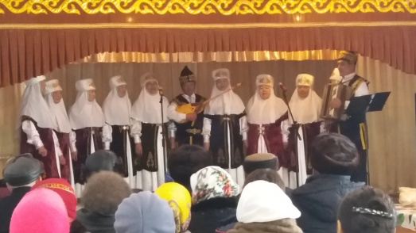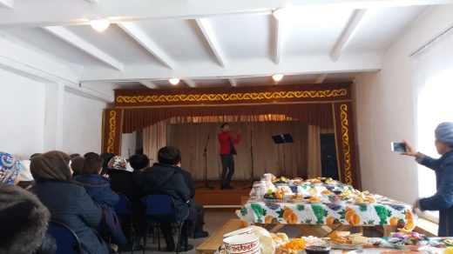
29.12. Бастауыш сыныптар арасында «Ертегілер еліне саяхат» атты ертеңгілік болып өтті. Бұл ертеңгілікте бастауыш сынып оқушылары «Бауырсақ» ертегісінің желісі бойынша ертегіден көрініс қоя отырып, Аяз атаны, Ақша қарды, жаңадан келе жатқан Жаңа жыл «Тауық» жылын ортаға шақырып, оқушылар мен ата-аналармен ойындар ойнап көреремендердің көңілінен шықты.Сондай –ақ ер балалар аяз ата биін билесе қыздар ақша қар биін билеп өз өнерлерін ортаға сала білді. Соңынан Аяз атадан сыйлықтаын алып тартасты.
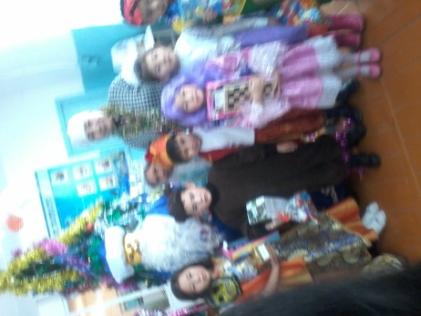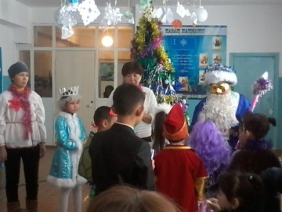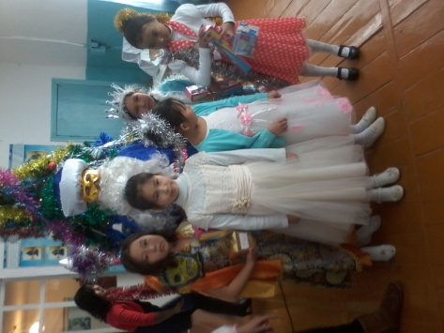

3. Ұлттық сананы қалыптастыру тәрбиесі.
Ортағаш орта мектебі бойынша қыркүйек айынының екінші онкүндігінде «Тілдер күні» мерекесіне «Тіл -тірегіміз, соғып тұрған жүрегіміз » атты онкүндіктің болып өтті.
Қазақстан Республикасының «Тілдер туралы заңында» «Тіл – ұлттың аса ұлы игілігі әрі оның өзіне тән ажырағысыз белгісі, ұлттық мәдениеттің гүлденуі мен адамдардың тарихи қалыптасқан тұрақты қауымдастығы ретінде ұлттың өзінің болашағы – тілдің дамуына, оның қоғамдық қызметінің кеңеюіне тығыз байланысты», - делінген. Осы қағиданы жадымызға сақтай отырып, мектебімізде «Сөз мерген» тақырыбында қыркүйек айының 16-26 аралығында тіл онкүндігі өтілді.
Онкүндік өз ана тілін мемлекеттік тілді қастерлеуге, басқа ұлттардың тілдерін құрметтеу мақсатымен өтті.Осы мақсатты көздей отырып жоспарланған іс – шарамызда тіл мен ел тақырыбына жиі оралып, бала жүрегіне өркен жаяр елімнің тілінің нәрін беруге тырысып бақтық. Жоспарланған іс – шаралар дер кезінде өтіліп отырды.
Онкүндік «Ұшқыр ой мен шешен тіл» атты салтанатты жиынмен ашылды. Жиынды ұйымдастырушы қазақ тілі мен әдебиетінің мұғалімі Ш. Жүсіпбекова: Тіл табиғаттың адамға берген сыйы. Әр халықтың, әр ұлттың өз тілі болады. Жер жүзінде қаншама ұлт болса соншама тіл бар. Тіл тағдыры –ел тағдыры. Тіл қай ұлтта, қай елде болмасын қасиетті, құрметті. Өйткені тілсіз ел, қоғам болмайды. Тіл – халықтың байлығы, қазынасы екендігін айтып өтті. Жиын «Тілге құрмет – елге құрмет» атты кітапханашы Ш.Балташқызының ұйымдастырған көрмесімен ұласты. Мемлекеттік тіл мәселесі ең маңызды рөл атқарып тұрған кезеңде тіл тұнығы кітапта екенін шәкірттер санасына ұялату, зердесіне құю мақсаты көзделді. Көрме кітапханаға саяхат жасаумен жалғасын тапты.
«Ана тілі – жүрек үні», «Ана тілі - ардағым», «Ана тілім – ар тілім», «Тілім менің - тұғырым» тақырыптарында Г.Қалымтайқызы, Р.Қойкенқызы, Ф.Жангелдіқызы тәрбие сағаттарын өткізді. Тәрбие сағатының мақсаттары оқушылардың Қазақстан Республикасының мемлекеттік тілі – қазақ тілі туралы түсінігін, оның қоғамдық өмірдегі алатын орнын, мәртебесі жайлы ойларын тереңдету болды.. Сонымен бірге тақырып төңірегінде ой-өрістерін қалыптастырып, ойын ашық айтуға баулуды және ойлау қабілетін, тіл байлығын дамыту мақсаты көзделді.
«Туған тілім – анам тілі» тақырыбында Г. Жанайқызының басшылығымен сауалнама өтті. Казақстан - көпұлтты мемлекет. Әр елдің өзіндік ерекшелігі, салт-дәстүрі, тілі болатыны белгілі, атаның қасиетті сөзінен, ананың ақ сүтінен бастау алатын тәрбиеміз адамдыққа, достыққа үндейді. Халықтардың әдет-ғұрпын, дәстүр-тарихын біліп, қастерлеп, бүгініміз бен келешегіміздің нәрлі қайнарына айналдыру - әрқайсысымыздың басты борышымыз екенін оқушыларға ұғындыру сауалнаманың басты мақсаты болды.
«Өнер алды – қызыл тіл» атты тақырыпта Т.Алкенқызының ұйымдастыруымен ойын өткізілді. Оқушыларға ана тілінің қадір-қасиетін ұғындыру, тілді ұлттық мұра ретінде сезінуге үйрету, шексіз сүюге, құрметтеуге тәрбиелеу мақсаты көзделді. Оқушылар өздерін еркін ұстап, ана тілі туралы өлең-тақпақтарын, әндерін айтты.
Оқушылар көпшілік алдында еркін сөйлеуге, өз білімін көрсетуге, шығармашылықпен жұмыс істеуге үйрету мақсатында өнер-білім сайысына түсті. Сайыста әр оқушы өздерінің сүйікті өлеңдерін мәнерлеп оқып, тіл тақырыбында білетін мақал-мәтелдерін айтуда тапқырлық таныта білді.
«Қасиетті ана тілім » тақырыбында Н.Қазтайқызы пікірталас өткізді. Қазақ тілі – ана тіліміздің ерекшеліктерін, қадір-қасиетін өлең – сөздер мен шешендік сөздер арқылы түсіндіру. Ана тілінің қазіргі кездегі дамуындағы жетістіктері мен кемшіліктерін мәліметтерге сүйеніп пікір таластыру, өз ойын қорғай білуге үйрету мақсаты бойынша өткізілді. Пікірталаста мемлекеттік тіліміз – қазақ тілінің қаншалықты деңгейде дамып келе жатқанын, қоғамдағы орнын нақты дәлелдермен келтіре отырып, айтып өтті.
Өткізілген онкүндікке басшылық жасаған Ш.Жүсіпбекованың және жауапты мұғалімдердің ерен еңбектерінің арқасында ерекше деңгейде өтті деуге болады.
17.10. «Ұлттық дәстүр» тақырыбында 7-8 сынып оқушыларының арасында сынып сағаты болып өтті. Сынып сағатында оқушы балаларға қазақ халқының ұлттық дәстүрлері жайлы әңгіме етілді. Оқушыларға ұлттық сана сезім, ұлттық рухтарын жоғары ұстау негізінде бұл сынып сағатының мазмұны зор болды.

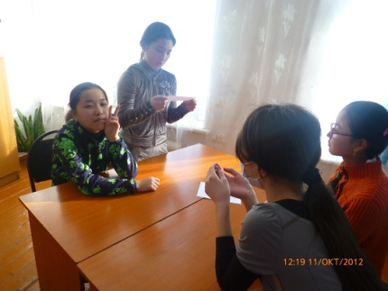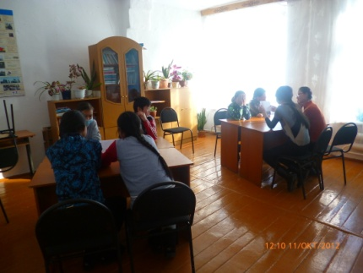
21.11. Бастауыш сыныптар арасында «Қариясы бар үйдің қазынасы бар» атты сынып сағаты болып өтті. Бұл сынып сағатында бастауыш сынып оқушыларына үлкен адаға құрмет көрсету, тәлім-тәрбие алу, өздерінен кіші балаларға қамқор болу бағытынды жұмыстар атқарылды. Оқушыларға әртүрлі жағдаяттар айта отырып, олардың шешу жолдарын оқушылар айтып отырды.
. 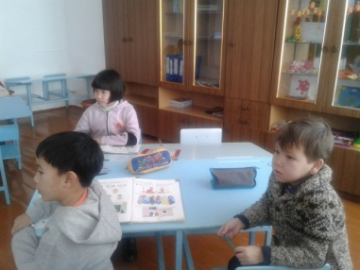 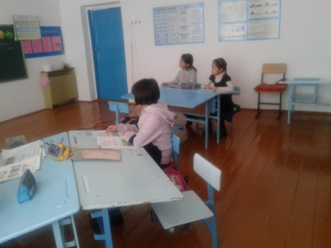

21.11. «Қазақ халқының мәдени мұрасы» тақырыбында дөңгелек үстел ұйымдастырылды. Дөңгелек үстелге 6-8 сыныптар оқушылары қатысты. Дөңгелек үстелдің негізгі мақсаты қазақ халқының мәдени мұралары туралы әңгіме етті. Мәдени мұралар біздің дініміз, тарихи ескерткіштер, қазіргі заманда табылып жатқан археологиялық қазбалардың жемістері, мысалы «Алтын адам», Түркістан қаласындағы кесенелер және олардың шығу тарихтары айтылды. Оқушылар осындай тың деректерді тыңдай отыра өздеріне керекті естеліктерді ала алды деп ойлаймын.
4. Отбасы, этнопедагогика тәрбиесі
7-12.09 аралығында отбасы күніне арналған іс-шаралар ұйымдастырылды. Бұл іс-шараларды мектеп психологі ұйымдастырды. Отбасы күні мерекесі 2 бөлімге бөлінді. Бірінші бөлімде бастауыш сыныптар оқушыларының ата-аналарымен ұйымдастырылды. Бұл мерекеде ата-аналар балаларымен бірге топтарға бөлініп, ойын сабаққа қатысты. Отбасы Ахметовтар отбасы 4-сынып оқушысы Дариғаның ата-аналары, 1-сыныптан Айткеновтар отбасы, 2-сыныптан Бейсеновтар отбасы, 3-сыныптан Есентаевтар отбасы қатысты. Ойын –сабақ бірінші отбасылардың танысуынан басталды, әр топ өз отбасымүшелерін таныстырлы. Таныстыру әртүрлі формада тақпақ түрінде, қара сөзбен таныстыру, өлең шумақтарымен және сурет түрінде берілді.
Екінші топтық жұмыс менің отбасым құндылықтары болды. Әр отбасы өздері туралы суреттер салып, қорғады. Үшіншіден қызықты сұрақ-жауап тар үақыты болды. Әр отбасы өздеріне тиеселі сұрақтарға ойлана отырып жауап берді. Отбасы күні өте қыхықты және мазмұнды өтті.
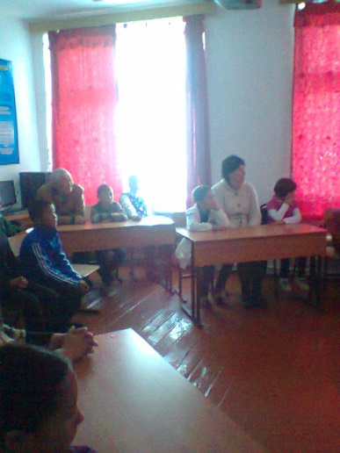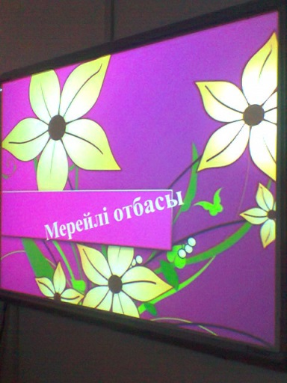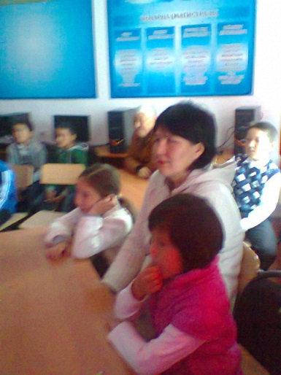

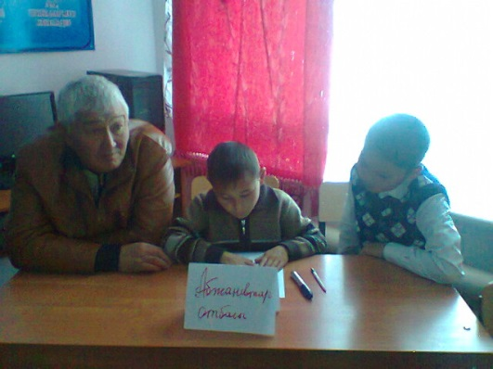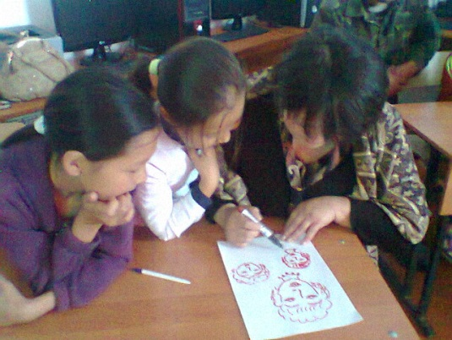

14.10 «Сіз қандай ата-анасыз?» тақырыбында ата-аналар жиналысы болып өтті. Ата-аналар жиналысы коучинг түрінде топтарға бөлінді.
Әр топқа тапсырма беріледі: - ұстаз тобы - сынып жетекшінің міндеті, әке тобы - ата-ананың міндетті, ана тобы - бірлесіп жасалатын жұмыс түрлері, бала тобы - мектепке қандай ұсыныс бар – туралы постерге модельдерін салды. Сол моделдер арқылы мектептің қазіргі уақыттағы мәселелері, ата-анамлдар мен мектеп арасындағы қатынас, ата-анамен бала арасындағы қатынастар туралы әңгіме етіліп, өмірден мысалдар алынды. Ата-аналар өз ойларын ортаға іркілмей салып, ашық әңгімеге тартылды. Соңынан ата-аналар осы коучингтен алған әсерлерімен бөлісіп, рефлексия жазды.
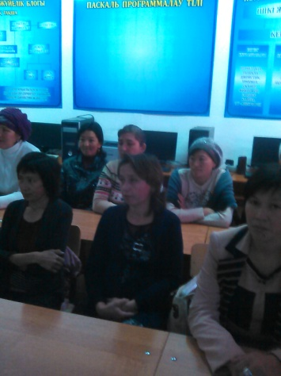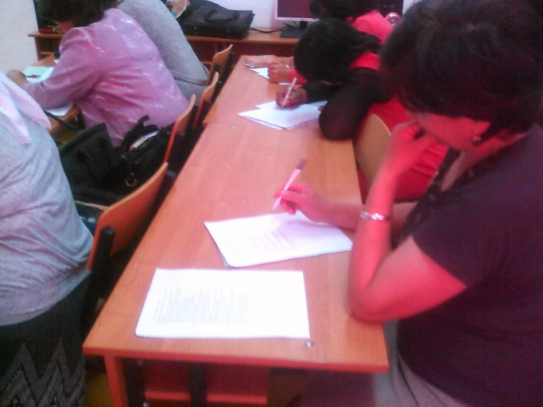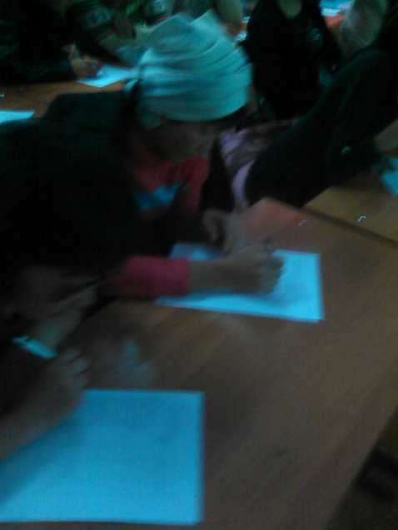

5. Еңбек, экономикалық және экологиялық тәрбие
20.09. 6-9 сынып оқушыларының қатысуымен мектеп үлескісіндегі өскен дақылдарды жинау жұмыстары атқарылды. Биылғы жылы мектеп үлескісінде щыққан картоп, қызылша, сәбіз өнімдерін жинап асханаға өткізілді.Оқушылармен бұл жұмысты биология пән мұғалімі ұйымдастырып, сыныптан тыс оқушыларды қоғамдық жұмысқа араластырды.
24.10. «Күз ханшайымы» атты мектепішілік іс-шара болып өтті. Бұл іс-шараға 5-10-сынып оқушылары қатысты. Алдын ала дайындалған бағдарламаға бойынша қатысушы әр сыныптан күз ханшайымы таңдалып сынаққа түсуі керек. Және олар тек қана қатысып қоймай, бағдарлама бойынша өздерін таныстыру, өз өнерлері, білімдерін сынаққа түсәру керек болды. Күз ханшайымына 5-сыныптан Мұрат Ажар, 6-сыныптан Жеңіс Ризагүл,7-сыныптан Жанбек Ұлболсын, 8-сыныптан Балтабай Перизат, 9-сыныптан Балтабай Назира қатысты. Өз бақтарын сынау барысында «Күз ханшайымы» номинациясына лайық деп 5-сынып Оқушысы Мұрат оқ бойы озып шығып, ие болды.Күз ханшайымы кеші өте қызықты, мазмұнды өтті. Ұйымдастырушылар «Шұғыла» БҰ белсенділері жауааты болды.
18.11. « Мен мамандықты таңдаймын» атты 9-11 сынып оқушыларының арасында тренинг болып өтті. Бұл тренингте оқушы балаларға болашақта қандай мамандық иесі болуға болатыны жөнінде бағдар, бағыттар берілді.
Елімізде орналасқан көптеген жоғарғы оқу орындарымен арнайы орта білім беретін мекемелермен танысып, олардан қандай мамандық алып шығуға болтыны жайлы мәліметтер берілді.
8.12. Оқушылардың кәсіби қызығушылығымен бейімділігі тақырыбында әңгіме сағаты 8-11 сынып оқушыларының арасында болды. Бұл әңгіме сағатында психолог тестер алу барысында қай оқушының қандай мамандыққа бейім екендігі анықталып, сол мамандықтар туралы мәліметтер беріллі.
6. Полимәдениеттілік пен толеранттық тәрбиесі
5-7 сыныптар арасында 7-12.09 аралығында «Мен және менің отбасыммен бірге» суреттер көрмесі ұйымдастырылды. Сурет көрмесіне Бижанов М.Ө. жауапты болды. Орта буын оқушылары өз отбасы мүшелірі және әртүрлі қызықты сәттерді бейнелеу барысында өз отбастарына деген сүіспеншіліктерін және ата-анамен байланыстарын жетілдіре түсткені байқалды.
28.11 «Үлкенге құрмет, кішіге ізет» 1-4 сынып оқушыларының арасында әңгіме сағаты ұйымдастырылды. Әңгіме сағатының барысында бастауыш сынып оқушыларының арасында үлкенге ілтифат көрсету, құрметтеу, кішіге қамқор болу, қорған болу барысындағы әңгімелер айтыла отырылып, әртүрлі тәрбиелік мәні бар мәтіндерден үзінділер келтіре отырып, оқушылардың пікірлерімен бөлісіп жұмыстар атқарды.
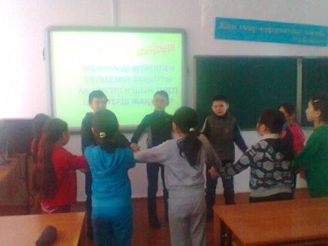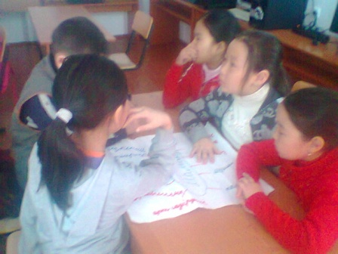

  - «Тұңғыш президент-ел мақтанышы» тақырыбында суретте сайысы ұйымдастырылды. Бұл сайыста оқушылар елбасына деген құрметтерін сурет арқылы бере отырып, өз елдерінің, көркейіп келе жатқан Астана қаласының ғимараттарын салып, өз өнерлерін көрсетті.
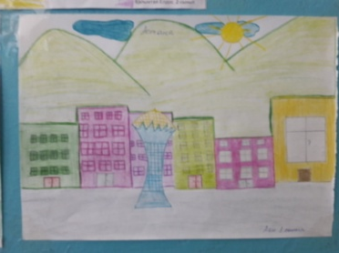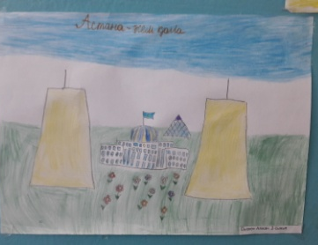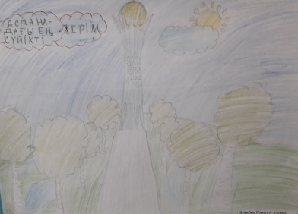
7. Интеллектуалдық тәрбие, ақпараттық мәдениет тәрбиесі мен эстетикалық тәрбие
25.09 «Тілден артық қазына жоқ» тақырыбында 5-9-сыныптар арасында шығармалар сайысы ұйымдастырылды. Бұл шығармада 8-сынып оқушылары Өтежан Алуа, Балтабай Перизаттың, 5-сынып оқушылары Мұрат Ажардың, Сызкен Аружанның шығармалары ерекше аталып өтті.
21-26.12. аралығында бастауыш сыныптар аралығында «Кел Жаңа жыл» атты суреттер сайысы болып өтті.Сайысқа 1-4 сынып оқушылары қатысты. Суреттердің негізгі мазмұны қыс бейнесі, жаңа жыл мерекесін қарсы алу, аяз ата суреттерін бейнелеу болды. Суреттер сайысын ата-аналар комитетінің мүшелері сараптап әділ бағасын бере отырып І орынға Жайылған Ақарыс (4-сынып оқушысы) ІІ орынға Темірбек Меруерт (3-сынып), ІІІ орынға Кәлжан Ақерке (1-сынып) оқушылары ие болды
12.12 «Қазақтың ұлы ақыны-Абай» тақырыбында әдеби кеш 8-10 сынып оқушыларының арасында ұйымдастылды. Әдеби кеште оқушы балалар Абай өмірімен, оның шығармаларымен таныса отырып, өздерінің білетін шығармаларын, өлең жолдарын ортаға салды. Оқушы балаларға бұл кештің бергені мол болды.

8. Дене тәрбиесі, салауатты өмір салты бағыты
Мектеп оқушыларымен ұстаздар арасында 8.09 «Денсаулық фестивалі» болып өтті. Бағдарлама бойынша оқушылар 100м,1000м-ге жүгіру және әртүрлі спорттық ойындар, оның ішінде тир ату, футбол ойындары, эстафеталық ойындар ұйымдастырылды.
Жүгіру барысында бастауыш сыныптар арасында 5-сынып оқушысы Серікбай Расул, Мұратбек Ақарысбірінші орынды иеленді Ал қыздар арасында Мұратбек Гүлден, Сызкен Аружан, Думан Көгершін бірінші орындарды иеленді. Орта буын арасында Серік Ерхан 7-сынып оқушысы иеленсе , қыздар арасында Балтабай Перизат, Серік Гүлім иеленді. Жоғарығы сыныптар арасында бірінші орынды 11-сынып оқушысы Мұрат Тілек, екінші орынды Өтежан Санжар, Үшінші орынды Сейдахан Нұрсұлтан мен Жайылған Бекарыс иеленді. Жарыс соңы эстафеталық ойындармен жалғасты. Соңынан оқушылар мектеп спортзалына келіп тирмен ату нысанаға дәл тигізту жарысын өткізді. Құралайды көзге атқан мерген Серік Ерхан ерекше көзге түсіп, марапатталды.
Оқушылар соңынан екі командаға бөлініп, футбол ойынын ойнады.

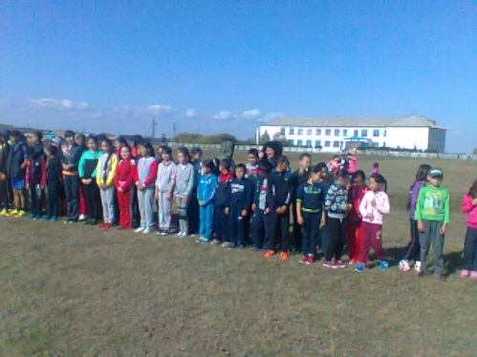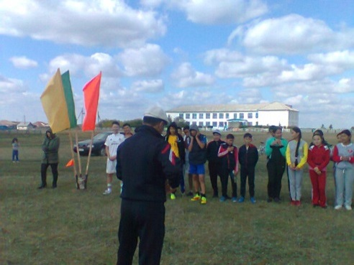

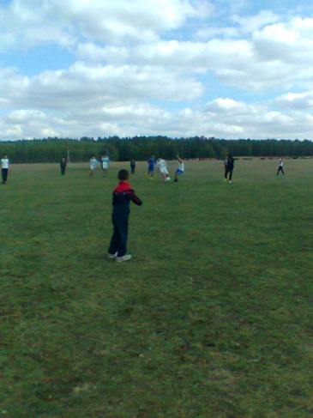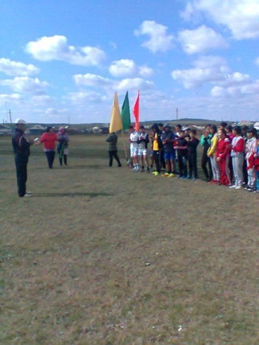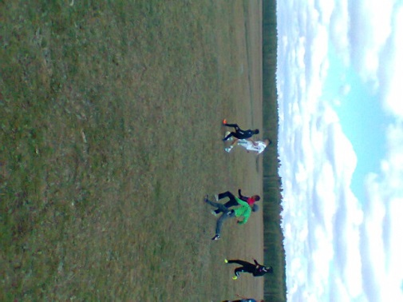
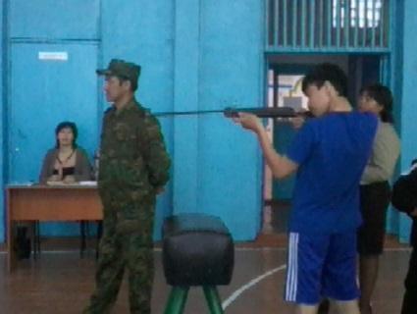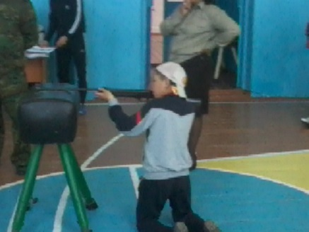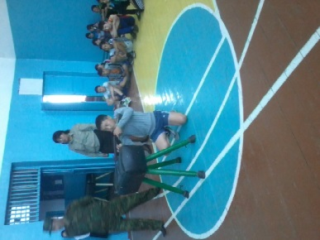
27.10 «Нашақорлыққа жол жоқ» атты» 8-9 сыныптар арасында ашық әңгіме сағаты болып өтті. Оқушылар бұл әңгіме барысында нашақорлықтың адам ағзасына әкелер зияны туралы, зиянды әдеттерден аулақ жүру туралы сілтемелер алды. Сонымен қатар нашақор адамның ағзасындағы аурулар олардан жұғатын жұғатын аурулар туралы мектеп медбикесі Абжанова Р.Т. айтып, оқушыларға көптеген мәліметтер берді.

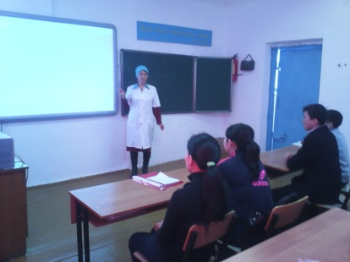
28.10 Мектепте «Жаз-2016» спорттық ойындар шахматтан, тоғызқұмалақтан, теннистен аймақтық сайыс болды. Оған Көрші елді мектептер, Коктерек НМ,Қызылегіс НМ, Кішітүкті НМ оқушылары қатысып, шахматтан Қызылегіс мектебі, теннистен Ортағаш мектебі бірінші орындарға ие болып аудандық жарысқа жолдама алды.
Қараша айының басынан бастап жоспарбойынша Ортағаш орта мектебінде АИТВ және ЖИТС-ң алдын алу айлығының жоспары құрылып, өз жұмысын бастады.
Жоспар бойынша ай бойына сынып жетекшілердің ұйымдастыруымен «Салауатты өмір салты» атты сынып сағаттары өтілді. Сынып сағаттарының негізгі мақсаты оқушыларды салауатты өмір салтына бағыттау, дұрыс тамақтану, спортпен айналысу, ағзаның дұрыс демалуы және жеке бас гигиеналарын сақтауды әдетке айналдыру туралы әңгімеле сағаттары болып өттті. Оқушыларға бұл тәрбие өте пайдалы және ұтымды болды.
Жоғары сыныптар оқушылар арсында «Зиянды әдеттен аулақ бол» атты шығармалар сайысы өтті. Бұл шығармада 8- сынып оқушысы Өтежан Алуаның шығармасы өте жақсы деп танылды.
9-11 сынып оқушылар арасында «Тағдырың өз қолыңда» атты ойын сабағы өткізілді. ОЙын сабақта оқушылар топтарға бөлініп, бірінші «Тағдыр» деген сөзге өз ойларын айтты. Оқушылар өз ойларын толық айтты. Келесі тапсырма әр бала өз тағдырына қандай өзгерістер енгізе алады, ол үшін олар қандай өмір таңдауы керек деген ойларды бөлісті. Оқушыларға уланған өмірлер, есірткіге салынған адамдардың тағдыры туралы бейнефильмдер көрсетілді. Оқушылар үшін бұл айлықтың маңызы өте зор.

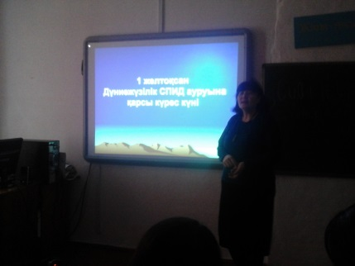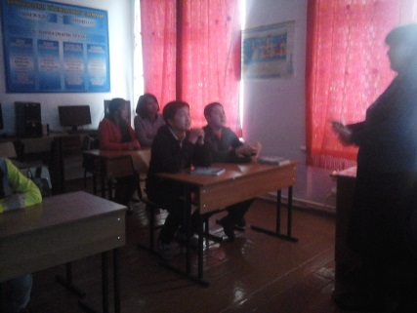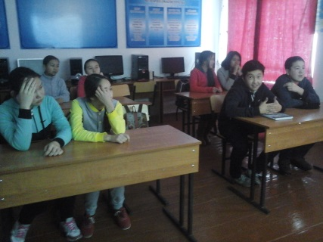

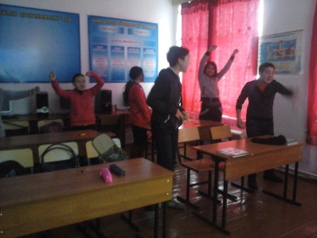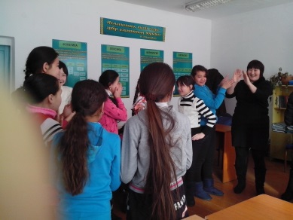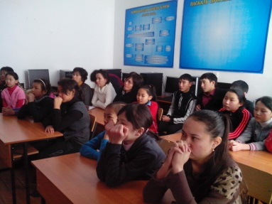

І жарты жылдық оқу қорытындысы.
2016- 2017 оқу жылы
Мектепте І ж/ жылдықтың аяқталуына байланысты 2-11 сыныптар арасында 53 оқушы аттестацияланды. Аттестацияланбай қалған оқушылар жоқ. 53 оқушының барлығы дерлік оқу барысында үлгерушілер қатарын құрайды. І ж/ жылдық қорытындысы бойынша оқу сапасы – 67,9 пайызды құрайды.
Бастауыш сыныптар бойынша 1 сынгыпты қоспағанда 15 оқушы оқу бағдарламасын толық көлемде меңгерді. Оқу сапасы- 86,6 пайызға тең . Тоқсан қорытындысы барысында
,, үздік,, оқушы саны-1
,, екпінділер,, - 12
,,үлгеретіндер,,- 2.
Орта буын бойынша 5- 9 сыныптар аралығында 31 оқушы оқу бағдарламасын толық көлемде меңгерді. Оқу сапасы 61,2 пайызды құрайды.
,, үздік,, оқушы саны-2
,, екпінділер,, -17
,, үлгеретіндер,, - 12
Жоғары сыныптар бойынша 10-11 сыныптардың 7 оқушысы оқу бағдарламасын толығымен меңгеріп, аттестацияланды. Оқу сапасы-57,1 пайызды құрайды.
,, үздік,,-0
,, екпінді,,-4 ,, үлгеретіндер,,-3
Жалпы мектеп бойынша ,, үздіктер,, саны-3
,, екпінділер,, -33
,, үлгеретіндер,,- 17
Жалпы оқу сапасы- 67,9%
100 пайыз оқу сапасын көрсеткен 3,4сыныптар.
Сынып жетекшісі Нұрқанова Ш.Б, Жайылғанова Г.Қ.
Орта буында ең аз пайыздық көрсеткішпен аяқтаған- 10 сынып. С/ ж-
Жүсіпбекова Ш.Р.
Оқу қорытындысы педагогикалық отырыста тыңдалып, қаралды. Олқылықтырға байланысты арнайы үкім шығарылып, ІІІ тоқсан барысында жақсы нәтижелерге жету жолдары қаралды.

